Atoo-Sync GesCom – Sage 100 – PrestaShop | Envoi des Prix Spécifiques Groupes Clients (Catégories tarifaires)
Atoo-Sync vous permets de synchroniser les prix spécifiques de vos catégories tarifaires Sage.
Pour que cela fonctionne, vous devez dans un premier temps créer les clients et les groupes clients dans PrestaShop :
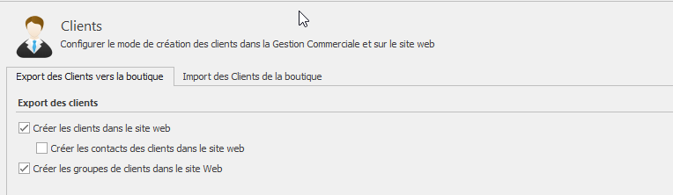
Lors de la synchro, les groupes vont être créés sur PrestaShop ainsi que les clients
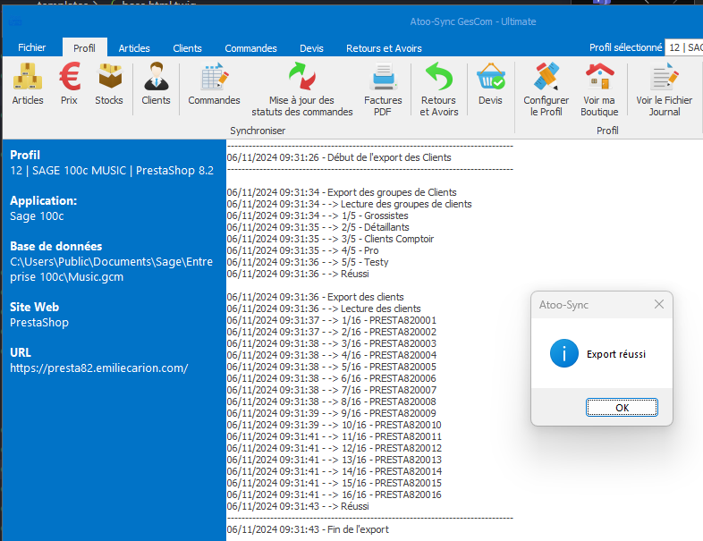
Dans un second temps, vous pourrez synchroniser l'ensemble des prix spécifique des ces groupes tarifaires en activant "Envoyer les prix spécifiques des groupes de clients" :
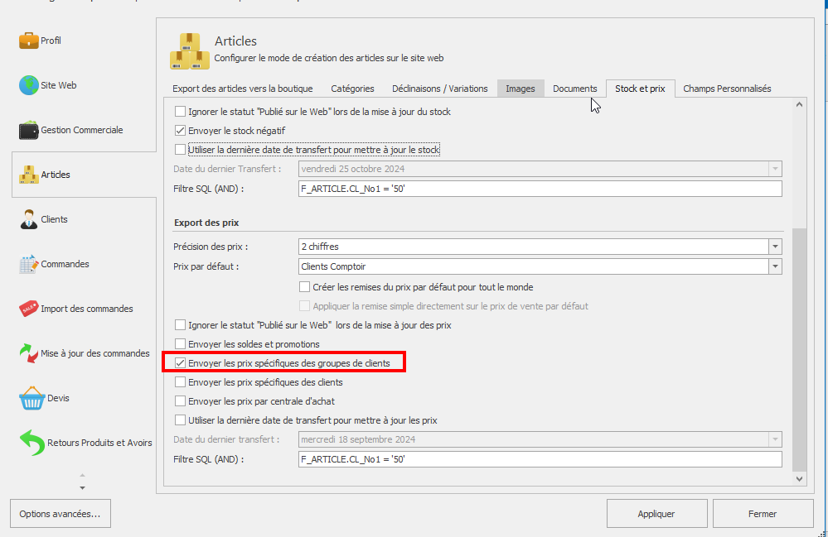
La synchronisation des prix vers PrestaShop, permettra de remonter les prix spécifiques pour chaque groupe
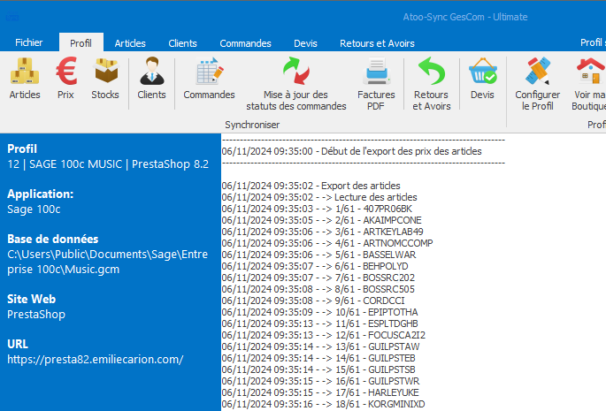
Par exemple pour cet article dans Sage, mon pris public sera celui de la catégorie tarifaire Clients Comptoir, mes prix spécifiques seront,
- pour les Pro -20%
- pour les Grossistes -15%
- pour les Détaillants -10%
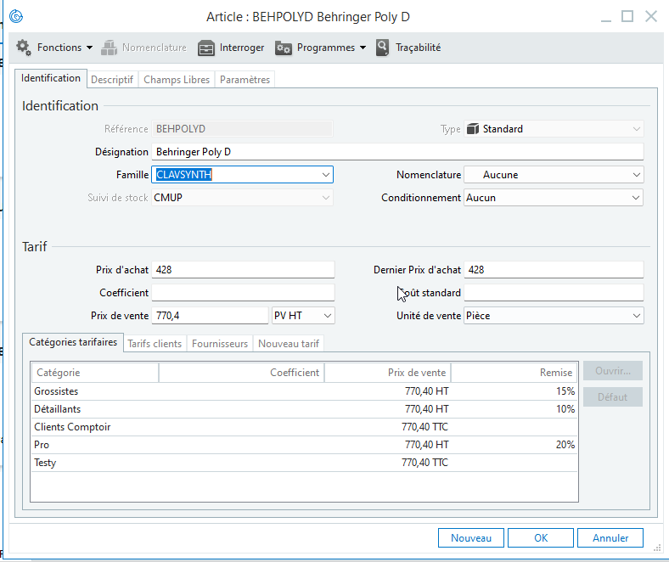

Ce qui donne ceci sur PrestaShop dans la partie Prix:
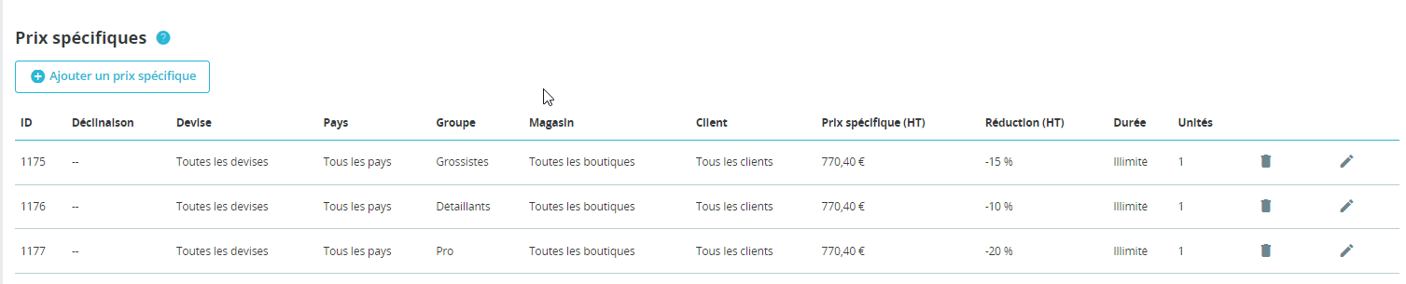
Ainsi, un visiteur qui accède à votre boutique, verra le prix public sur ce produit :
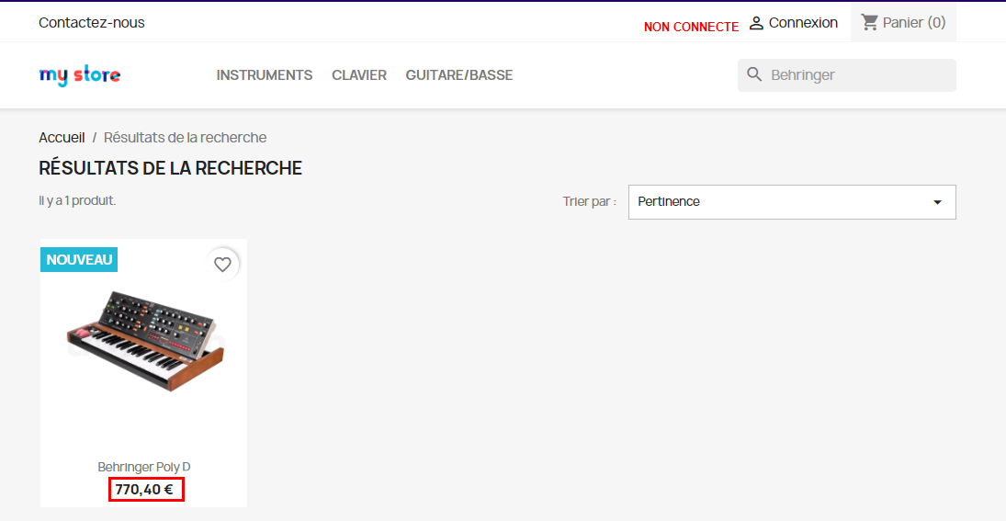
Un client loggé, appartenant à un groupe (exemple avec la catégorie tarifaire Sage : Pro) verra le produit avec la remise liée à son groupe
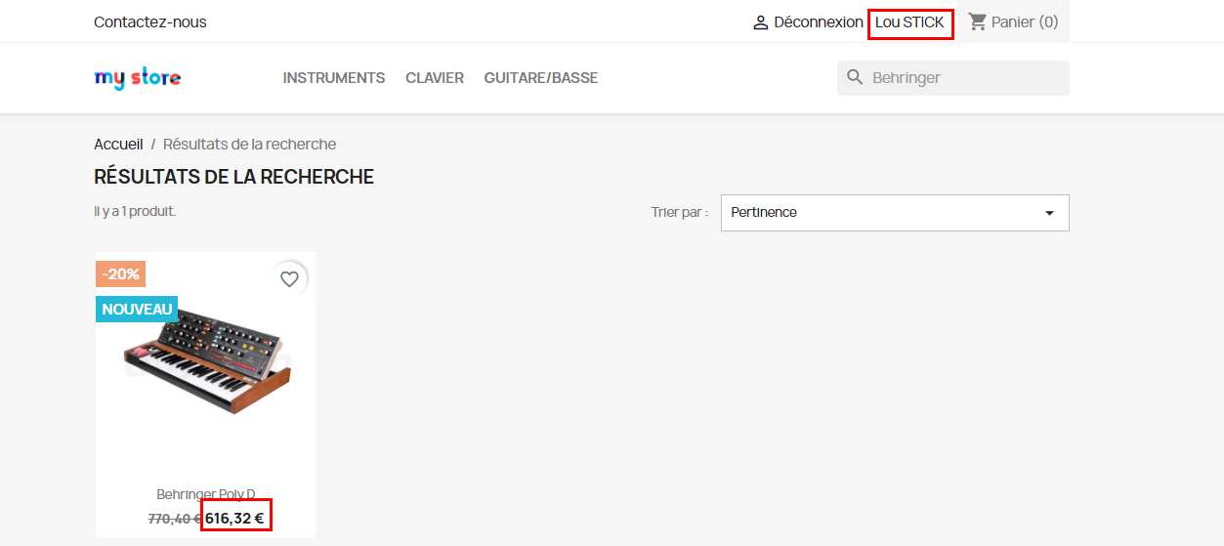
Dans le module Atoo-Sync GesCom Sage 100 de votre boutique PrestaShop
